湖北龙祥磷化有限公司20万吨/年硫铁矿制酸、20000吨/年氨基磺酸及磷肥生产项目安全现状评价
项目名称 | 湖北龙祥磷化有限公司20万吨/年硫铁矿制酸、20000吨/年氨基磺酸及磷肥生产项目安全现状评价
项目简介 | 湖北龙祥磷化有限公司是于2001年3月注册成立的股份制公司，注册资金为1000万元，现有员工83人，企业位于宜城市襄阳（宜城）精细化工产业园，是一家以工业硫酸、过磷酸钙及其系列产品为主导，集开发、生产、销售于一体的化工企业。企业占地面积176900平方米，拥有固定资产7200万元，年可实现产值6亿元，利税2000万元。现有20000t/a氨基磺酸生产线、20万吨硫酸生产线、10万吨过磷酸钙生产线。  湖北龙祥磷化有限公司现有员工83人，企业设置安全部负责安全生产管理工作，配设专职安全员3人。本次安全现状评价的范围为：该企业界厂区内20万吨/年硫铁矿制酸生产装置、20000t/a氨基磺酸生产装置、磷肥生产装置以及配套的公用工程安全生产现状。
企业联系人 | 姚丛华 | 联系电话 | 13986322516
项目组长 | 黄绍波 | 技术专家 | /
报告编制人 | 马亮亮、杨加刚、吴风芹、石磊、汤盛 | 报告审核人 | 石俊彦
技术负责人 | 李纲 | 过程控制负责人 | 姚望远
项目组成员 | 黄绍波、马亮亮、杨加刚、吴风芹、石磊、汤盛
现场评价人员 | 黄绍波、马亮亮
现场工作时间 | 2026.4.30
主要任务 | 现场勘查、资料收集
报告提交时间 | 2026.7.1
现场照片 | 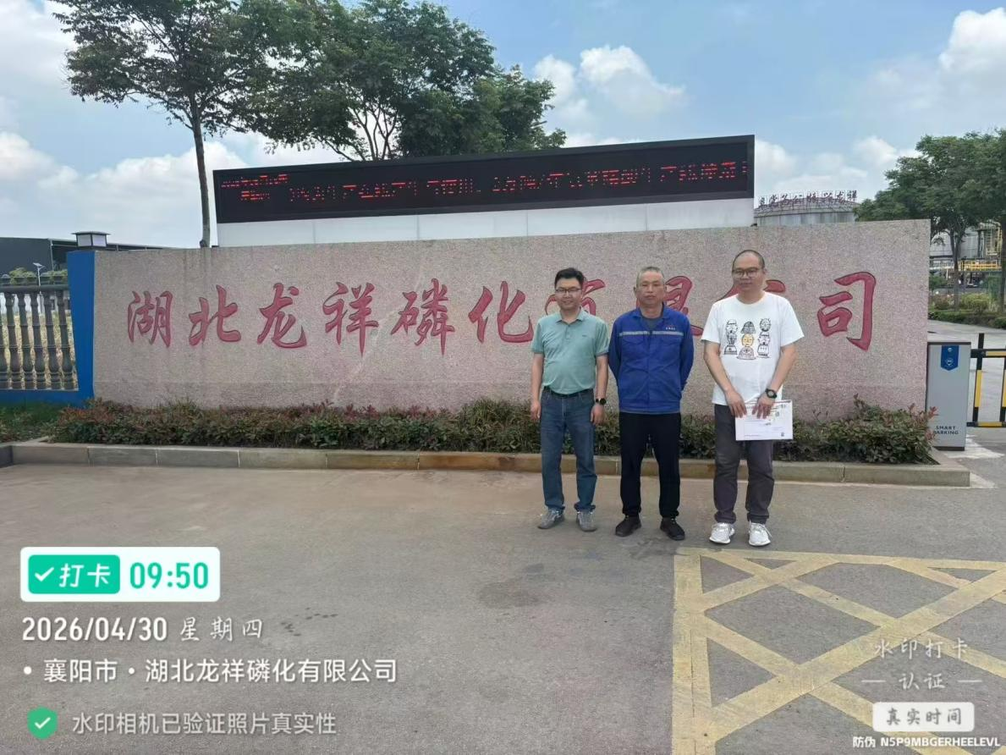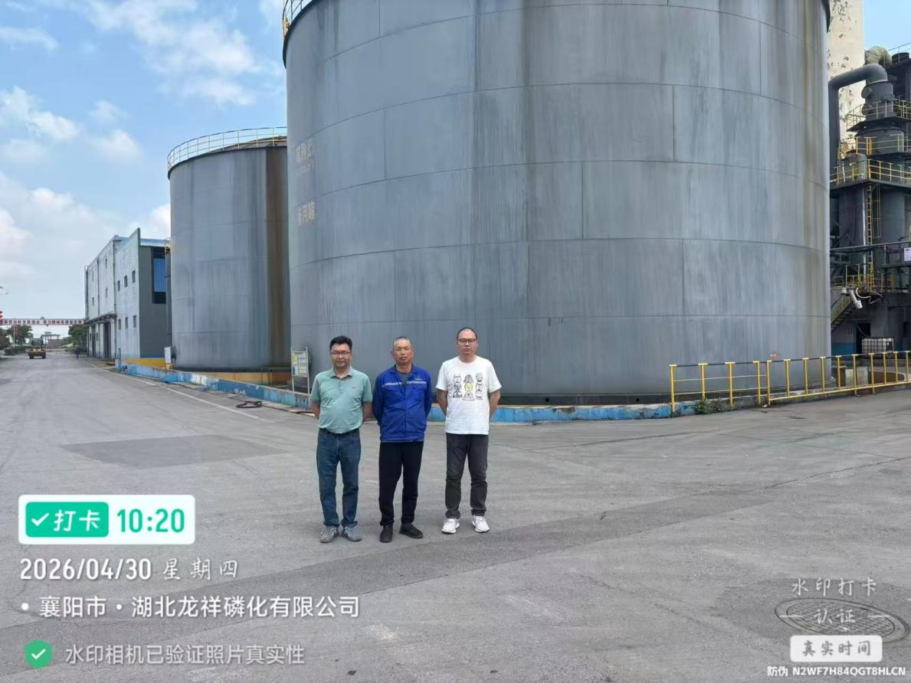
备注

